|  |  |  |  |  |  |
| --- | --- | --- | --- | --- | --- |
| C:\Users\lamal\AppData\Local\Microsoft\Windows\INetCache\Content.Word\335441853_600814285232813_8234839587556500030_n.jpg | Trang chủ | Giới thiệu | Tuyển sinh | Liên hệ | Hỏi & đáp |

**Trang Chủ**

|  |
| --- |
| Thông báo |
| Hoạt động |
| Phong trào |
| Thi đua |
| Thành tích |

|  |
| --- |
| Thông báo |
| Hoạt động |
| Phong trào |
| Thi đua |
| Thành tích |

|  |  |
| --- | --- |
| Website Trường THPT Yên Lãng  Địa chỉ : Bồng Mạc – Mê Linh – Hà Nội  Điện thoại : 024 3816 4331  Email : [c3yenlang@hanoiedu.vn](mailto:c3yenlang@hanoiedu.vn) | Kết nối MXH :  Facebook : <link>  Youtube : <link>  Instastam : <link> |

|  |  |  |  |
| --- | --- | --- | --- |
| Trường THPT Yên Lãng | Thông Tin | Tài Khoản | Công Cụ |
| Địa chỉ : Bồng Mạc – Mê Linh – Hà Nội  Điện thoại : 0944 833 435  Email : c3yenlang@hanoiedu.vn  Fanpage : [THPT Yên Lãng](https://www.facebook.com/thptyenlang.edu)  Website : [THPT Yên Lãng](https://c3yenlang.edu.vn/?fbclid=IwAR3PDYKsiqUOm4gHF6htKQEHuXmOYs31GytEm1ficQFdOTNpQNqnZ8h6E2A) | * Giới thiệu * Cơ cấu tổ chức * Lịch công tác * Công văn * Tin tức - Sự kiện * Liên hệ | * Đăng nhập * Đăng ký * Quên mật khẩu * Thiếp lập tài khoản * Danh sách thành viên * Thoát | * Confession * Tư vấn – Hỗ Trợ * Đóng góp ý kiến * Hỏi & Đáp |

Giới Thiệu

|  |  |  |  |  |  |
| --- | --- | --- | --- | --- | --- |
| C:\Users\lamal\AppData\Local\Microsoft\Windows\INetCache\Content.Word\335441853_600814285232813_8234839587556500030_n.jpg | Trang chủ | Giới thiệu | Tuyển sinh | Liên hệ | Hỏi & đáp |

|  |
| --- |
| ***Hoạt động và sự kiện:***  Công khai ngân sách của trường  Các thủ tục hành chính  3 công khai |

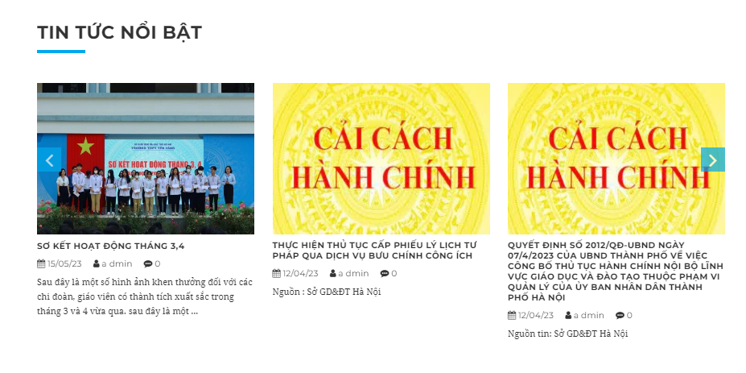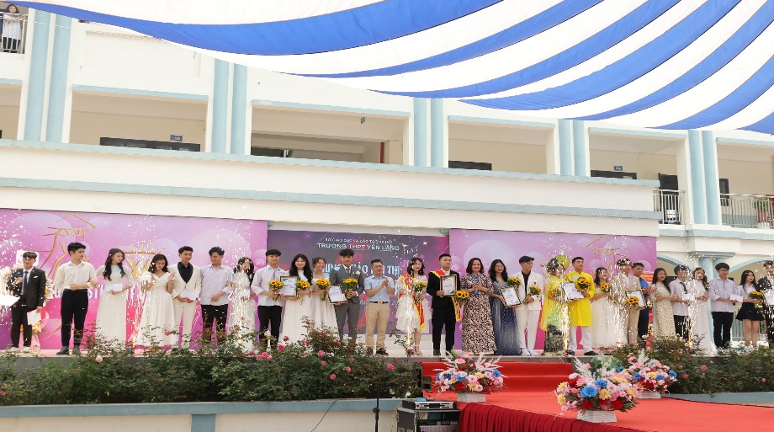Hình ảnh về trường:

Tuyển Sinh

|  |  |  |  |  |  |
| --- | --- | --- | --- | --- | --- |
| C:\Users\lamal\AppData\Local\Microsoft\Windows\INetCache\Content.Word\335441853_600814285232813_8234839587556500030_n.jpg | Trang chủ | Giới thiệu | Tuyển sinh | Liên hệ | Hỏi & đáp |

|  |
| --- |
| C:\Users\lamal\AppData\Local\Microsoft\Windows\INetCache\Content.Word\348958876_988865392480473_3331913210288222217_n.jpg  Trao thưởng cho học sinh có thành tích xuất sắc trong lễ bế giảng |
| C:\Users\lamal\AppData\Local\Microsoft\Windows\INetCache\Content.Word\336544399_5780106645421166_9161113502725751989_n.jpg  Đội ngũ giáo viên nhà trường |
| C:\Users\lamal\AppData\Local\Microsoft\Windows\INetCache\Content.Word\325771770_3281055935488811_7408328467865595746_n.jpg Tổ chức lễ hội làm bánh chưng Tết  tại khuôn viên trường |
| C:\Users\lamal\AppData\Local\Microsoft\Windows\INetCache\Content.Word\323714396_1224684351777626_4921885041570907612_n.jpgGiao lưu văn nghệ học sinh của các trường trong khu vực huyện |

|  |
| --- |
| **Thông báo tuyển sinh:**  Chỉ tiêu xét tuyển  Mức điểm xét tuyển  Hồ sơ xét tuyển  Thời hạn nhận hồ sơ  Thủ tục xét tuyển  Thông tin tuyển sinh |

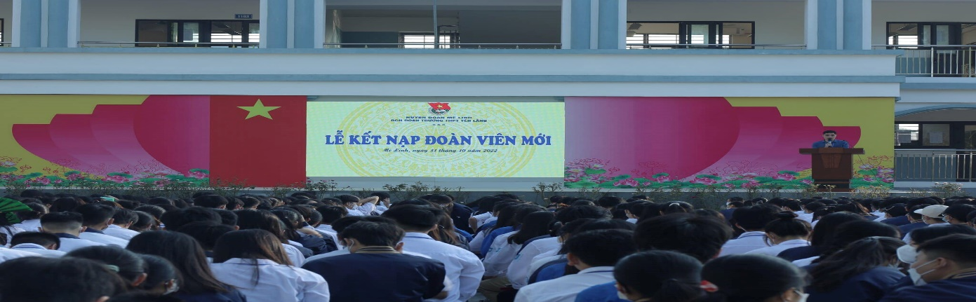

|  |  |
| --- | --- |
| Website Trường THPT Yên Lãng  Địa chỉ : Bồng Mạc – Mê Linh – Hà Nội  Điện thoại : 024 3816 4331  Email : [c3yenlang@hanoiedu.vn](mailto:c3yenlang@hanoiedu.vn) | Kết nối MXH :  Facebook : <link>  Youtube : <link>  Instastam : <link> |

Liên Hệ

|  |  |  |  |  |  |
| --- | --- | --- | --- | --- | --- |
| C:\Users\lamal\AppData\Local\Microsoft\Windows\INetCache\Content.Word\335441853_600814285232813_8234839587556500030_n.jpg | Trang chủ | Giới thiệu | Tuyển sinh | Liên hệ | Hỏi & đáp |

THPT Yên Lãng

**GỬI LIÊN HỆ TRỰC TIẾP:**

Gửi liên hệ trực tiếp với chúng tôi qua biểu mẫu.

Tên của bạn: (Bắt buộc)

Email: (Bắt buộc)

Điện thoai:

Nội dung:

|  |  |
| --- | --- |
| Website Trường THPT Yên Lãng  Địa chỉ : Bồng Mạc – Mê Linh – Hà Nội  Điện thoại : 024 3816 4331  Email : [c3yenlang@hanoiedu.vn](mailto:c3yenlang@hanoiedu.vn) | Kết nối MXH :  Facebook : <link>  Youtube : <link>  Instastam : <link> |

ASSIGNMENT 1

**Phân tích mục tiêu và nội dung website**

* Đối tượng truy cập website là học sinh , giáo viên , phụ huynh
* Mục tiêu website hướng đến là:

+ Cung cấp thông tin nhanh chóng và đầy đủ

+ Tăng cường sự kết nối với phụ huynh và học sinh

+ Quang bá hình ảnh nhà trường

+ Hỗ trợ quá trình tuyển sinh trực tuyến

+ Lưu trữ tài nguyên học tập

* Danh sách các trang sẽ xây dựng và chức năng từng trang:

Trang chủ (Home)

- Giới thiệu ngắn gọn về trường

- Tin tức nổi bật, thông báo mới

- Hình ảnh hoạt động, thành tích

- Liên kết nhanh đến các trang quan trọng

Trang tuyển sinh (Admissions)

- Thông tin tuyển sinh từng cấp học

- Hướng dẫn đăng ký trực tuyến

- Các mốc thời gian quan trọng

- Tài liệu cần chuẩn bị

Trang liên hệ (Contact Us)

- Thông tin địa chỉ, số điện thoại, email

- Bản đồ dẫn đường đến trường

- Mẫu liên hệ trực tuyến

Trang giới thiệu (About Us)

- Lịch sử hình thành và phát triển

- Sứ mệnh, tầm nhìn, giá trị cốt lõi

- Ban giám hiệu và đội ngũ giáo viên

- Cơ sở vật chất

Trang dành cho phụ huynh (Parents)

- Hướng dẫn theo dõi điểm, lịch học

- Thông tin liên hệ với giáo viên

- Mục góp ý & phản hồi